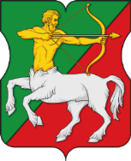
СОВЕТ ДЕПУТАТОВ
муниципального округа
БУТЫРСКИЙ

Р Е Ш Е Н И Е

22.06.2023 № 01-04/11-3 ПРОЕКТ

О согласовании установки ограждающих устройств на придомовой территории многоквартирного дома по адресу: Огородный проезд, д. 19, к. 2

В соответствии с пунктом 5 части 2 статьи 1 Закона города Москвы от 11 июля 2012 года № 39 «О наделении органов местного самоуправления муниципальных округов в городе Москве отдельными полномочиями города Москвы», постановлением Правительства Москвы от 2 июля 2013 года №428-ПП «О порядке установки ограждений на придомовых территориях в городе Москве» Совет депутатов муниципального округа Бутырский решил:

1. Согласовать установку ограждающих устройств на придомовой территории многоквартирного дома по адресу: Огородный проезд, д. 19, к. 2 (приложение).
2. Направить настоящее решение в Департамент территориальных органов исполнительной власти города Москвы, управу Бутырского района города Москвы и лицу, уполномоченному на представление интересов собственников помещений в многоквартирном доме по вопросам, связанным с установкой ограждающего устройства.
3. Опубликовать настоящее решение в бюллетене «Московский муниципальный вестник» и разместить на официальном сайте www.butyrskoe.ru.
4. Контроль за выполнением настоящего решения возложить на главу муниципального округа Н.В. Шкловскую

Глава муниципального округа Бутырский Н.В. Шкловская
Приложение
к решению Совета депутатов муниципального округа Бутырский
от 22.06.2023 № 01-04/11-3

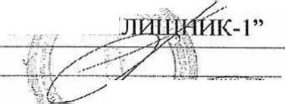
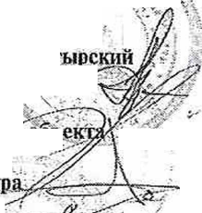
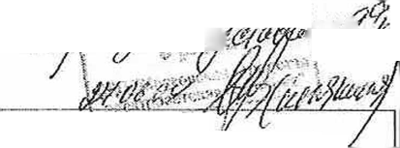
Проект размещения ограждающих устройств на придомовой территории многоквартирного дома по адресу: Огородный проезд, д. 19, к. 2
44

СОГЛАСОВАНО:
Пива управы района Бут .

Д;,;
Балансодержатель ' (землепользователь) иоь
Москомархигскту
Дополнительные согсйСованйя и заключения

W^{r}‘W~о
jj |J- Контейнерная площадка Т::4т.\:4 . Детская площадка,
s= 165 М^{г}
Декоративное метал, ограждение, L= 262 пм
Лиственные деревья Существующие

евто

tj

uU s l dQ, гC%idj Licit-
Условные обозначения
- Тротуары
_ Существующие здания и сооружения
- Проезды
* Отмостки
- Газоны

